附件3

平顶山市2020年市级名师工作室建设专题研修班

报到须知

一、报到时间

2020年12月6日（周日）8:00-18:00

二：报到地点

渭南光明大酒店（渭南市临渭区朝阳大街中段 82 号，前台电话：0913-2125666）

三：报到流程

1.报到签名—领取研修资料—填写安全责任书—办理入住

2.研修资料：学员手册、笔、本、学员证、餐券、安全承诺书等。

四、乘车路线（会务组安排集体接送站车次）

去程：12月06日 平顶山西—郑州东—渭南北

G3204 14:56—15:41

G3185 16:51—18:46

或者平顶山西—郑州东—渭南北

G7972 12:26—13:25

G1835 14:45—16:29

返程：12月12日 渭南北—郑州东—平顶山西

G1918 09:51—11:42

G7979 12:53—13:37

或渭南北—郑州东—平顶山西

G1844 08:07—10:24

G7963 12:01—12:56

自行出发乘车指南(见附1)

五、注意事项

1.报到（入住）需提供个人有效身份证。

2.根据相关规定，集中研修期间的研修费由该项目专项经费承担，往返渭南交通费由学员自行承担，并按规定回到所在单位报销。

3.因故不能按时报到或参加者，须提前向市教育行政部门办理请假手续。

4.请根据研修要求、安排好行程、提前预订好车票。

5.请参研教师带好衣物、饮水杯、常备药、雨具等个人用品（研修期间，渭南最低气温约为-4℃，且天气干冷）。

6.接到通知后，请及时加入本次培训微信群。

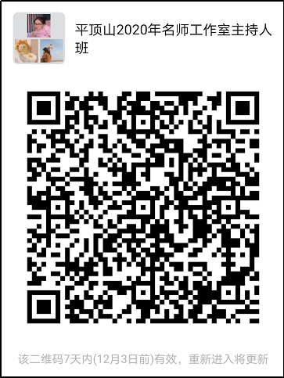

六、报到联系人

学习班主任：黄老师15038058961

生活班主任：李老师13137880877

# 附件∶1.酒店乘车路线

# 2.全国中小学教师继续教育网疫情防控承诺书

3.平顶山市2020年市级名师工作室建设专题研修班承诺书

2020年11月30日

附件1

**自行出发乘车指南**

**1.渭南北（高铁站）---渭南光明大酒店**

**公交车线路**：由渭南北站（公交站）乘坐6路（往火车站方向）17站，到供电局站下车，步行71米，到达目的地“渭南光明大酒店”。

**出租车：**费用约15元。

**2.渭南火车站---渭南光明大酒店**

**公交车线路**：由渭南火车站（公交站）乘坐27路（往万科城北门方向）3站，到信达运动广场站下车，步行278米，到达目的地“渭南光明大酒店”。

**出租车：**费用约6元。

**3.自驾**

导航到渭南光明大酒店（渭南市临渭区朝阳大街中段 82 号）。

附件2

**全国中小学教师继续教育网疫情防控承诺书**

本人姓名： ，身份证号： ，

单位：

参训前14天 （有/无）河南省省外旅居史。

参训前14天旅居史如下：

（1） 月 日— 月 日居住于 省 市（州） 县（区）；

（2） 月 日— 月 日居住于 省 市（州） 县（区）；

（3） 月 日— 月 日居住于 省 市（州） 县（区）；

近期本人 （有/无）以下症状或情况：1.参训前14天内被诊断为新冠肺炎确诊、疑似病例、无症状感染者；2.参训前14天内为新冠肺炎确诊、疑似病例、无症状感染者的密切接触者；3.参训前14天内曾有发热、持续干咳、乏力症状；4.参训前14天内与疫情中高风险区或境外人员有接触史；5.参训前14天内与有发热或呼吸道症状的人员有接触史；6.参训前14天内去过大型生猛海鲜市场且与不明来源的野生动物接触；7.参训前14天内有家庭成员从境外或中高风险地区返回。

本人承诺以上信息真实准确，参训、授课、组织管理期间，严格遵守培训所在地和培训班疫情防控规定，做好个人防控、履行个人责任。若因隐瞒、虚假填写旅居史、个人病史、密切接触史或违反培训班规定、未履行个人防控责任，造成的一切后果由本人承担。

所在单位（公章）：

承诺人（签字）：

2020年12月 日

附件3

平顶山市2020年市级名师工作室建设专题研修班承诺书

根据中央八项规定和中组部《关于在干部教育培训中进一步加强学员管理

规定》和《平顶山教育体育局培训纪律规定》有关要求，本人承诺如下：

1.严格遵守政治纪律，坚定理想信念，与党中央保持高度一致，坚决维护中央权威，不散布不传播谣言。

2.严格遵守组织纪律。自觉服从统一管理，听从带队干部的安排，按规定时间和地点集体活动，按时报到，培训期间统行动，培训结束后按时返回单位。

3.严格遵守学习纪律。自觉遵守学校管理规定，尊重老师，谦虛好学，有事请假，不迟到、不早退、不旷课，上课期间自动关闭手机或调至静音模式，不在教室吸烟和接打电话，不随地吐痰，不高声喧哗。

4.严格遵守廉洁纪律。不组织和参与与培训无关的聚餐宴请、娱乐等活动，不酗酒、不赌博，不以公车、借车伴读或带人陪读，自觉维护平顶山市公职人员良好形象。

5.严格遵守安全纪律。自觉遵守法律法规和社会公德，爱护公共财物，注意人身和财产安全。

说明：承诺书一式三份，报名时交两份

承诺人：

（单位公章）

2020年12月 日